微波放大器芯片二维增益压缩快速测试实验

来源： 电科思仪
一、增益压缩基本概念
作为构成系统的核心器部件，放大器被广泛应用于雷达、卫星等通信系统以及其他各类射频和微波系统。放大器具有增益压缩特性，其正常工作时通常位于线性区域内，随着输入功率增加，放大器会趋于饱和，工作状态由线性区转变为非线性区，产生增益下降、谐波增大等现象。1dB压缩点表示放大器增益比预期线性增益小1dB时对应的增益压缩点，P_{1dB,in}是1dB压缩点的输入功率，P_{1dB,out}是1dB压缩点的输出功率，如图1所示。
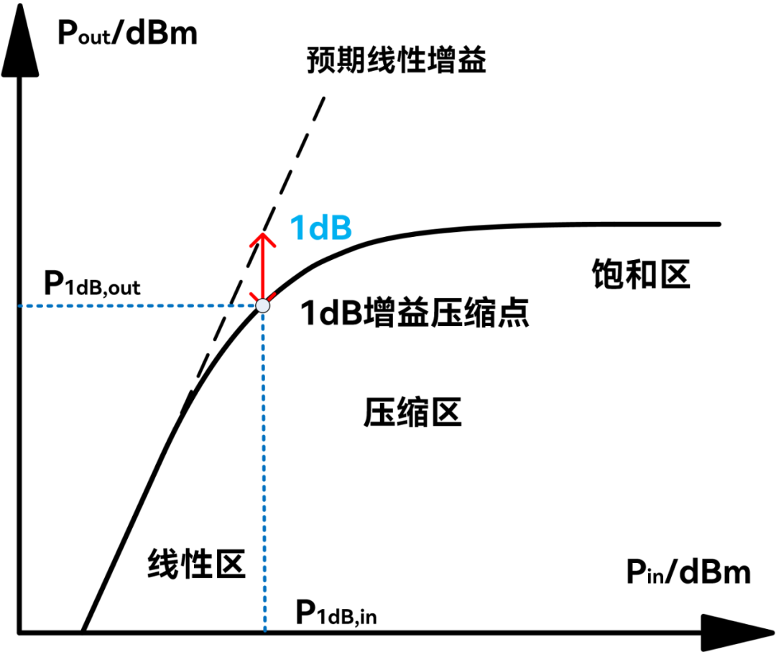
图1 放大器的增益压缩特性及1dB压缩点
二、增益压缩测量参数
测量参数包括线性区参数和增益压缩参数，详见表1。
表1 测量参数列表
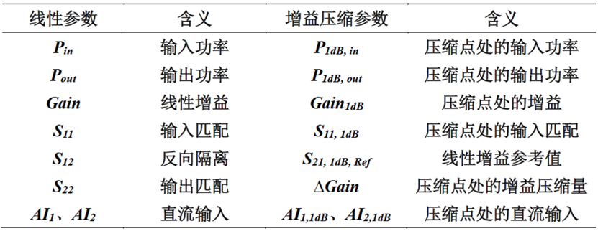
三、测试系统组成
本测试系统属于9308A微波S参数及多功能参数在片测试系统，如图2所示，系统配置包括：微波芯片在片测试主机（Ceyear 3674L矢量网络分析仪）；探针台等测试设备：Ceyear 88602AS 12英寸半自动探针台、微波探针座及探针臂、67GHz微波探针、SOLT在片校准片、芯片图像显微单元；测试功能单元：4端口S参数测试、大动态S参数、增益压缩点测试、二维增益压缩失真测试、在片网络参数快速校准功能；测试附件：程控电源、功率探头、偏置T、微波测试电缆、同轴连接器。
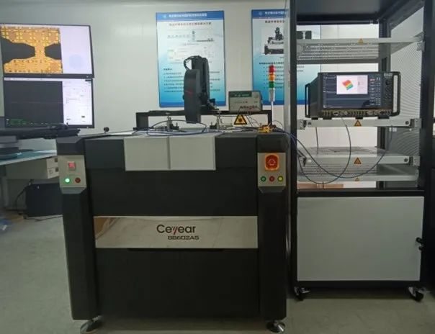
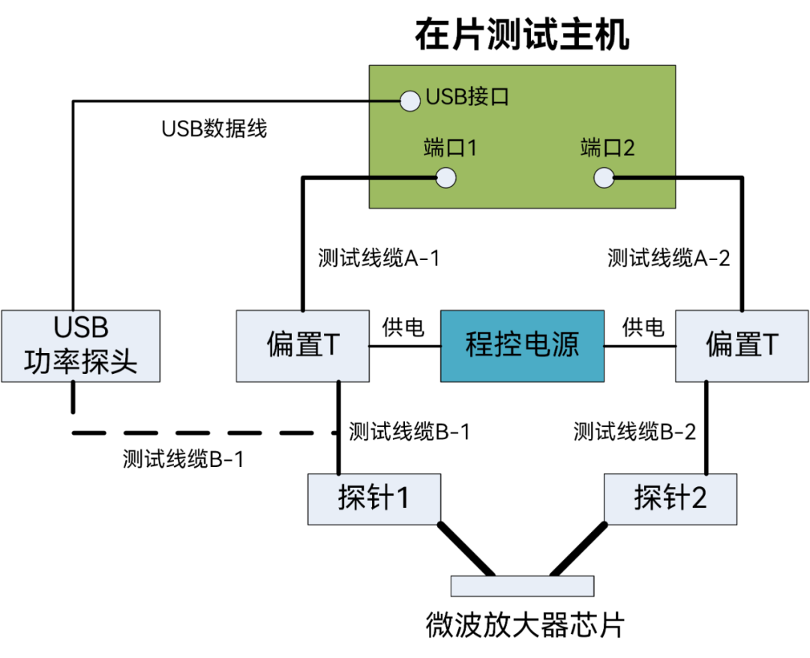
图2 微波芯片在片测试系统及结构框图
四、校准和测试
系统校准包含三个方面：第一是源输出功率，通常使用功率探头进行校准；第二是接收机功率，使用校准后的源功率进行校准；第三是系统的网络参数误差，根据被测芯片的工作频段，选择SOLT或TRL校准片进行在片校准。本系统设计良好的操作向导，测试时按照引导逐步进行。在片测试工程师在测试时尤其需要注意以下三个问题：一是探针扎针稳妥可靠，保证系统的稳定和重复性，如图3所示；二是放大器的加电顺序，先给栅极加负压，后给漏极加电，防止烧坏被测器件；三是兼顾测试精度和速度，设置合适的中频带宽。
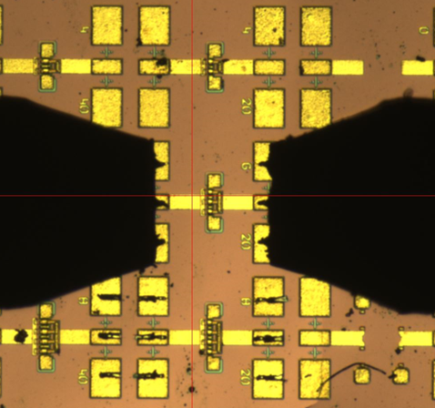
图3 显微镜下的扎针图像
五、测试结果和总结
系统可一次测试上述参数的所有曲线，本次将线性S参数（S11、S12、S21、S22）、增益压缩参数（压缩点输入功率、输出功率、增益、压缩量）8条参数轨迹同时显示，如图4所示。便于读取测量值，各条轨迹可单独设置合理的显示比例和参考值，并显示在界面的正上方。系统根据被测件频率、功率、增益的测量结果生成三维视图显示，如图5所示，直观地反映被测件的增益压缩特性。
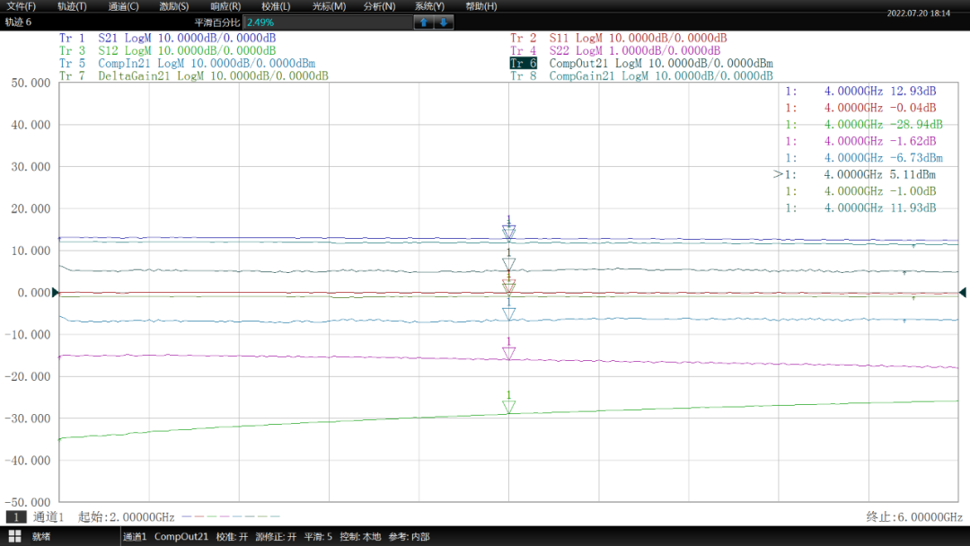
图4 系统测试结果
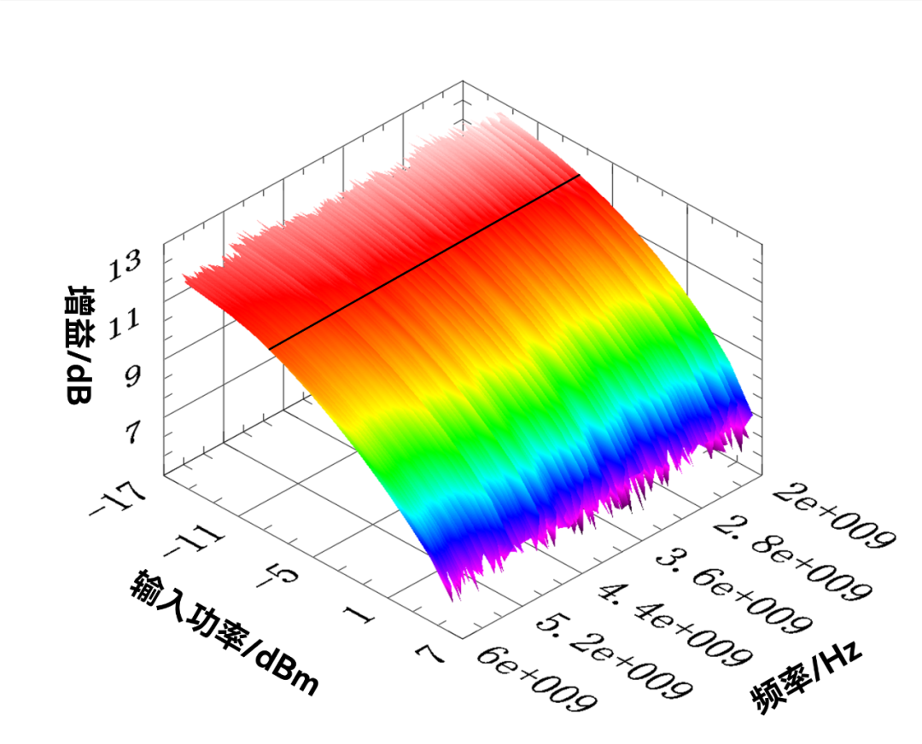
图5 测试结果的三维显示
由本实验可以看出，系统一次扎针，即可测量全部S参数和增益压缩参数，使用方便快捷，大大提升在片测试效率。

